Климат России  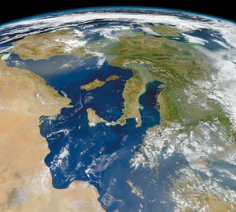    Климат России варьирует от степей на юге через влажный континентальный климат в Европейской части России до субарктического климата в Сибири и тундры на Крайнем Севере. Большая часть территории России имеет резкий континентальный климат с длинными и холодными зимами и короткими и относительно теплыми летами.  Климат России характеризуется экстремально низкими температурами. Наиболее низкая температура в зимнее время года наблюдается в Восточной Сибири. В январе температура воздуха составляет в среднем -49°C (-56 ° F) и падает почти до -68°C (-90 ° F). В то же время температура в Московской области колеблется от -13 °C до -6 °C (9 ° к 21 ° F), так как эта территория расположена в континентальной зоне климата.  Причина такого экстремально разнообразного климата в том, что Россия расположена в высоких широтах и высокогорные районы по южной границе страны блокируют поток тропических морских воздушных масс. | Рельеф России  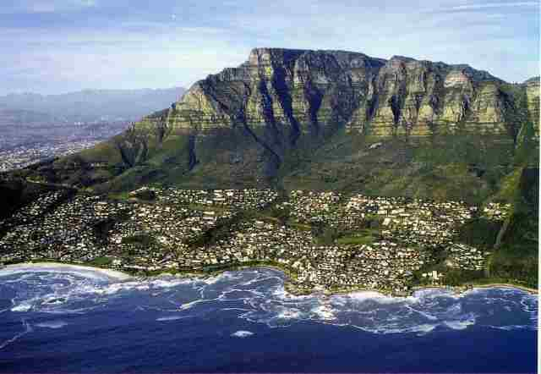  В основе территории России лежат крупные тектонические структуры (платформы, щиты, складчатые пояса), которые выражены разнообразными формами в современном рельефе — горами, низменности, возвышенностями и др.  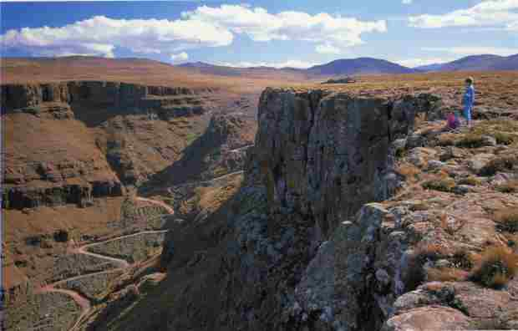  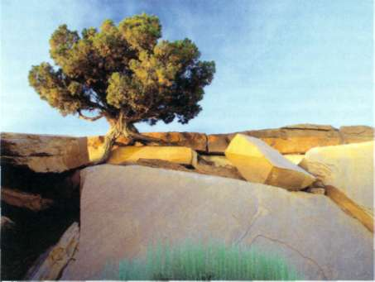  Большая часть территории нашей страны занята равнинами. Это обусловлено тем, что в пределах России находится несколько крупных платформ, различных по возрасту. Имеются две крупные древние докембрийские платформы (фундамент их сформировался в основном в архее и протерозое)— это Русская и Сибирская. (Представление о геологическом строении и условиях залегания пород отражены на тектонической карте России).
ПОЛЕЗНЫЕ ИСКОПАЕМЫЕ    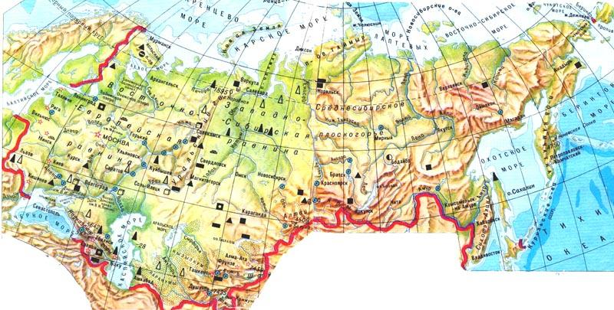  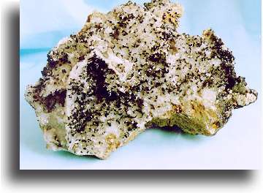  Россия обладает большими запасами различных видов сырья и топлива. В стране представлены практически все виды полезных ископаемых. Она занимает ведущие места по разведанным запасам угля, торфа, железной и марганцевой руд, бокситов, меди, свинца, никеля, вольфрама, большими запасами нефти, природного газа и др. | Глобальное потепление  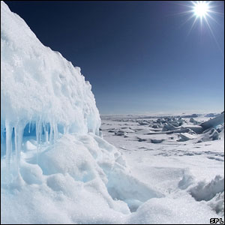  Глобальное потепление – процесс постепенного увеличения среднегодовой температуры атмосферы Земли и Мирового океана. Потепление должно, по всей вероятности, увеличить частоту и размах таких явлений, как наводнения, засухи, ураганы.  Причины глобального потепления:  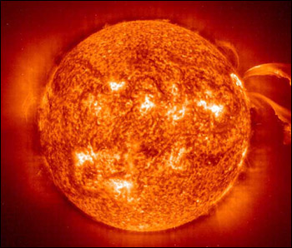  - изменение солнечной активности  - Естественное изменение климата  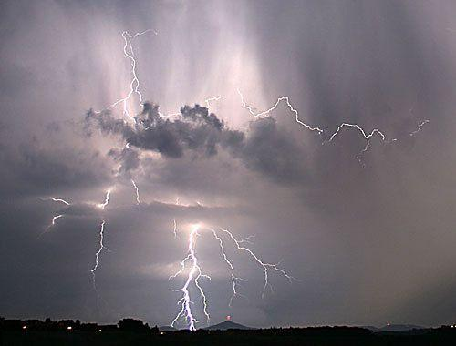  - Потепление явилось результатом выхода из холодного Малого ледникового периода  - Выбросы парниковых газов  - Отсутствие глобального потепления

